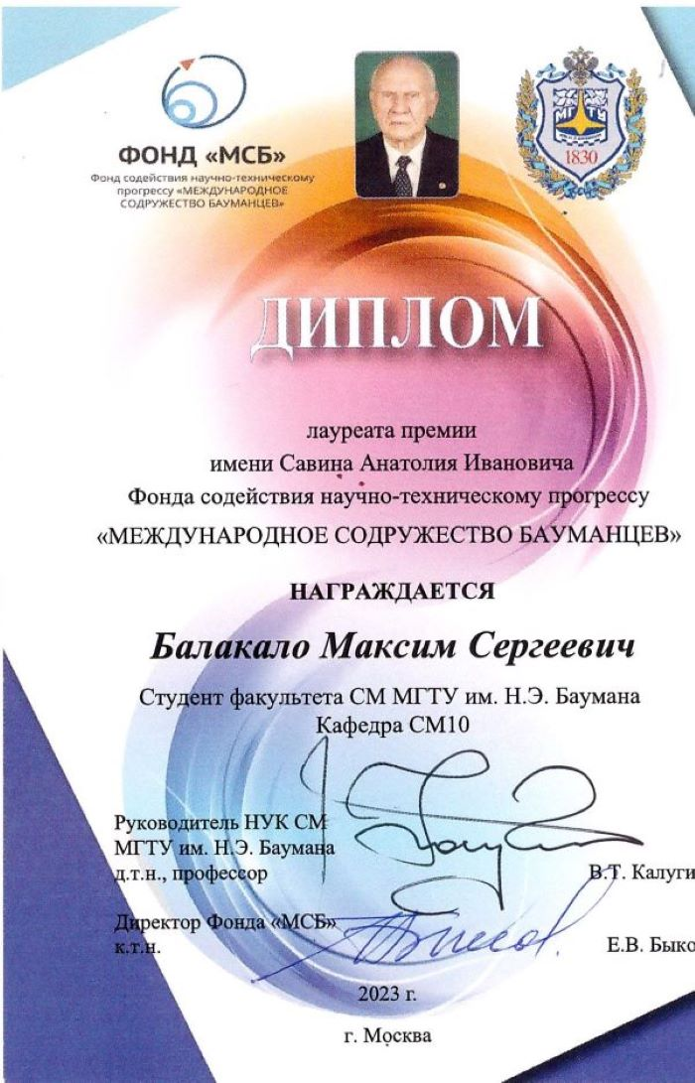

Разработка технологического робота с магнитными колесами
Работа посвящена исследованию взаимодействия магнитных колес с различными металлическими поверхностями и разработке робота на их основе. Для поддержания водного транспорта в надлежащем техническом состоянии и обеспечения безопасности необходимо проводить плановое техническое обслуживание, которое включает в себя осмотр и дефектоскопию обшивки и внутренних полостей судна.
Особое внимание уделяется кораблям, работающим в арктических широтах т.к. они работают не только в тяжелых погодных условиях, но и обшивка корабля постоянно испытывает сильные толчки, удары и трение проходя ледяные преграды. Так же около 10% аварий связано с посадкой на мель. Для правильного съема судна с мели и дальнейшей эксплуатации необходимо провести его обследование. В настоящее время дефектоскопия и техническое обслуживание корпусов проводится с применением водолазов непосредственно в открытой акватории или в сухих доках, в свою очередь сухой док-это очень дорогое гидротехническое сооружение, требующее больших капитальных затрат. Поэтому предварительный осмотр и оценку состояния корпуса судна целесообразно проводить на открытой воде с применением водолазов.
В свою очередь для водолазов это не легкая задача т.к. многие корабли имеют большую площадь обшивки, которую следует исследовать. Так же часто приходится работать в условиях плохой видимости, а в случае судов, работающих в арктических широтах такой вид дефектоскопии просто невозможен из-за низких температур воды. Условия труда водолазов признаны особо опасными и вредными, а большинство видов работ отнесены к категории труда тяжелого и очень тяжелого. В связи с вышеперечисленными причинами предлагается использовать для осмотра и дефектоскопии корпуса корабля и его скрытых полостей мобильного робота, способного двигаться по железной обшивке судна.
В ходе исследования проведен анализ развития магнитных колес и мобильных роботов. Были выделены основные схемы магнитных колес, были рассчитаны приводы, разработана система управления и плата управления роботом.
Для снятия рабочих характеристик с разработанной конструкции магнитного колеса была спроектирована и изготовлена экспериментальная установка, с помощью которой были сняты силовые характеристики при движении колеса по различным поверхностям с различными углами наклона, так же была снята характеристика при преодолении сварных швов с различной толщиной валиков. При проведении экспериментов была подобрана оптимальная толщина резиновых покрышек для обеспечения необходимой силы притяжения, и в то же время успешного преодоления препятствий.
Так же был выполнен теоретический расчет необходимых характеристик при движении робота со снаряженной массой 10кг по вертикальным и отвесным поверхностям, так как при исследовании корпуса судна робот будет двигаться преимущественно по таким поверхностям.
После выявления необходимых крутящих моментов, углового ускорения и скорости был подобран привод магнитных колес и выполнен синтез автоматической системы с последовательным корректирующим устройством. В итоге получилось добиться необходимых скоростных характеристик системы и точности управления. Была спроектирована электронная плата управления приводами робота, составлена структурная схема архитектуры робота.
Полученные результаты могут быть использованы при дальнейшем изучении и проектировании технологических мобильных роботов на магнитных колесах.
Соревнования «Хардатон «Инженерный вызов»
Общественный проект, направленный на популяризацию робототехники и инженерной деятельности среди студентов технических университетов.
В рамках данного мероприятия выступал в роли главного организатора. К обязанностям относилась следующая деятельность:
- Набор команды организаторов мероприятия, курирование работы и распределение обязанностей
- Проведение проверки портфолио команд в рамках отборочного этапа соревнований.
- Поиск и выстраивание взаимодействия с партнерами и спонсорами мероприятия.
- Обеспечение проверки конкурсных кейсов команд в рамках заочного этапа соревнований.
- Организация площадки проведения финального этапа соревнований, а так же контроль проведения данного этапа соревнований.
Данный проект обладает существенной социальной значимостью и востребованностью, так как в процессе обучения студентов по техническим направлениям подготовки формируется теоретическая база знаний. В рамках данных соревнований участники получают возможность применить свои знания на практике и воплотить в жизнь свои наработки и идеи. Так же по итогам выполнения работы команды защищают свои поекты, что развивает навыки публичных выступлений и упаковки продукта. Так же лучшие команды могут получить возможность стажировки в крупных инженерных компаниях. «Инженерный вызов» - это крупнейшие инженерные соревнования, проводимые на базе МГТУ им. Н.Э. Баумана, которые являются отличной возможностью проявить себя и получить новые навыки, а так же получить полезные социальные связи и найти единомышленников.

